L’Avent
L'Avent est la période de quatre semaines qui précède la fête de Noël.
Sur les couronnes de l'Avent on allume donc, les unes après les autres, chaque dimanche, les 4 bougies jusqu'à Noël.
Le calendrier de l'Avent comporte 24 cases (ou 24 portes) car on l’utilise comme compte à rebours du 1er décembre au 24 décembre, la veille de Noël. (Noël c'est le 25 décembre).
Noël, c'est en hiver et c'est le moment où les jours commencent à rallonger. C'est ce qu'on appelle le solstice d'hiver. On raconte que c'est le début de la victoire de la lumière du soleil sur la nuit. C’est parce que les païens fêtaient la lumière à cette période-là et que Jésus est notre lumière, que les chrétiens ont choisi la date du 25 décembre pour fêter l’anniversaire de la naissance de Jésus.
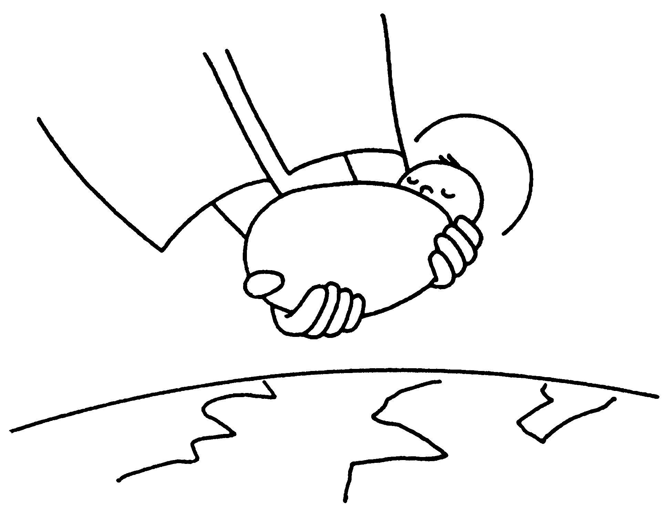
mini-quizz
Haut du formulaire
Le jour de Noël c'est le :
- 1er décembre
- 6 décembre
- 25 décembre
Sur un calendrier de l'Avent il y a :
- 40 cases (ou portes)
- 24 cases (ou portes)
Le 25 décembre on fête :
- Saint Nicolas
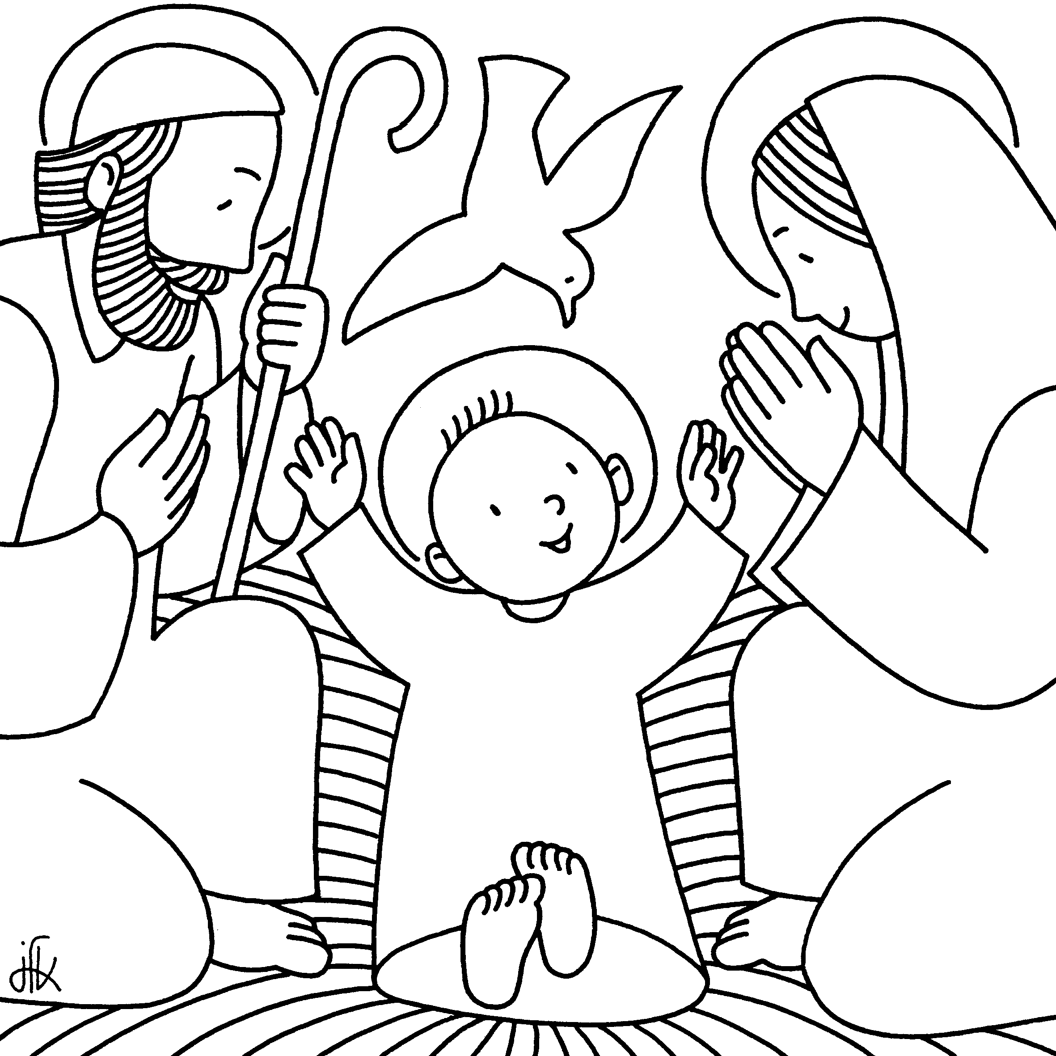
- Noël
Combien y -a-t-il de bougies sur une couronne de l'Avent?
- 6
- 4
- 2
A partir du 21 décembre ,
- Les jours rallongent.
- Les jours diminuent.
Bas du formulaire

